Feabhra 2022 - CFCD - Aighneacht maidir le Dréacht-Phlean Forbartha Contae Chiarraí, 2022 - 2028.

Achoimre Fheidhmeach
Dea-scéala is ea an tiomantas don Ghaeltacht agus don Ghaeilge sa Dréacht-Phlean Forbartha Contae. Tá neart le forbairt. Táimid den tuairim go bhfuil deiseanna ann cur le láidreacht agus éifeachtacht an Phlean Forbartha Contae chun tacaíocht a thabhairt don teanga agus don phobal Gaeltachta. Ní mór roinnt dúshláin nua sa tsochaí iarphaindéime a chur san áireamh. Táimid ag moladh leasuithe ar an dréachtphlean, go háirithe:
- Béim níos mó ar chomhtháthú pleanála teanga agus pleanála fisicí.
- Na dúshláin tithíochta ar leith atá sa Ghaeltacht a aithint.
- Beartais níos tacúla i dtaca le tithíocht tuaithe do chainteoirí Gaeilge.
- Aghaidh a thabhairt ar an riachtanas le tithíocht inacmhainne do chainteoirí Gaeilge.
- Cur chuige níos cúramaí i dtaca le forbairt eastát tithíochta.
Leagtar amach ár seasamh san aighneacht seo, agus tá moltaí sonracha leagtha amach againn in Aguisín A chun dréachtbheartais an Phlean Forbartha Contae a leasú agus a fheabhsú.
- Comhthuiscint
Aontaímid le cuspóirí an Dréacht-Phlean Forbartha Contae i dtaca le tírdhreach luachmhar agus timpeallacht luachmhar na gceantar Gaeltachta a chaomhnú. Tá imní orainne freisin maidir le leathadh na dtithe saoire folmha, rud nach gcuireann le beocht na Gaeltachta ó cheann ceann na bliana. Glacaimid leis gurb é an cur chuige ceart ná tithíocht tuaithe a láithreánú agus a dhearadh go ciallmhar agus, maidir le forbairtí, nach mór meas a léiriú ar shábháilteacht tráchta agus screamhuisce a chosaint.
“Tá sé mar pholasaí ag Comhairle Contae Chiarraí an Ghaeilge a choimeád is a chur chun cinn mar theanga bheo laethúil agus dá réir sin coimeádfar agus neartófar na gréasáin shóisialta a chothaíonn an Ghaeilge mar theanga an phobail.”
Dréacht-Phlean Forbartha Contae, Nollaig 2021: Alt 8.1

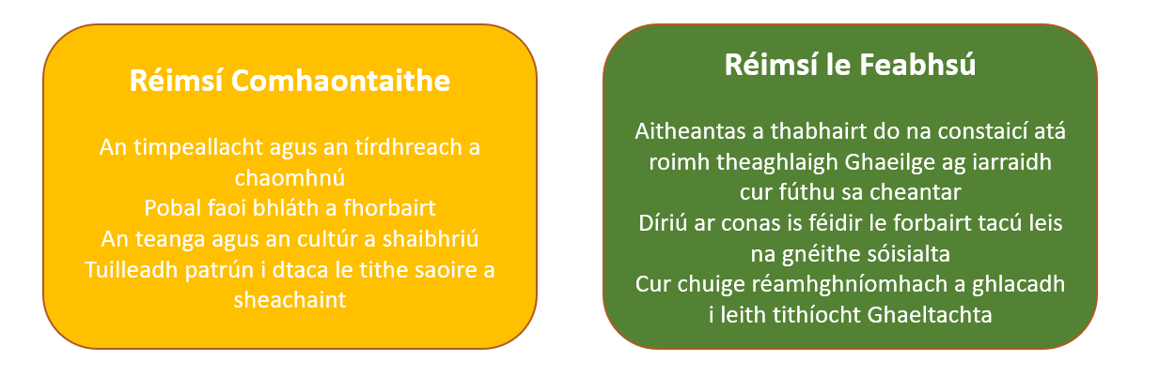

- Aitheantas a thabhairt don teanga sa Phleanáil Fhisiceach.
An bhfuil bealaí níos fearr ann chun an teanga a chur chun cinn ó thaobh pleanála de? I gcóras pleanála na hÉireann, leantar rialacha speisialta i dtaca le hoidhreacht nádúrtha a chaomhnú (forbairt arna beartú gar do Limistéar faoi Chaomhnú Speisialta, mar shampla) agus i dtaca le hoidhreacht thógtha a chaomhnú (struchtúr atá faoi chosaint a fhorbairt, mar shampla). Sa chóras pleanála, comhtháthaítear caomhnú oidhreachta agus feabhsú agus an cás á mheasúnú. Cuirtear ionchur sainéiceolaithe agus sainchaomhantóirí san áireamh. Faigheann na pleanálaithe oiliúint chun tuiscint a fháil ar an ábhar. Is mithid dúinn smaoineamh ar oidhreacht teanga ar an gcaoi chéanna.
Ba chóir go mbeadh iarratais phleanála sa Ghaeltacht faoi réir sainmheasúnú teanga (ar an gcaoi chéanna a dtugann speisialtóirí éiceolaíochta nó caomhantais comhairle maidir le hoidhreacht nádúrtha nó thógtha). Ba chóir go mbeadh oifigigh pleanála teanga lárnach sa phróiseas seo. Féadfaidh siad comhairle a thabhairt maidir le cé acu a bheidh an teanga sa phobal níos láidre nó níos laige mar thoradh ar fhorbairt arna beartú. Ní mór an tionchar ar an teanga a chomhtháthú leis an bpróiseas measúnaithe ina iomláine, seachas a bheith ag plé leis mar cheist éagsúil nó ceist ar leith.
Tagraítear i nDréacht-Phlean Nollaig 2021 do staitisticí déimeagrafaice agus do ráta ratha na n-iarratas pleanála, ach braithimid go gcaithfidh béim níos mó a bheith curtha ar an mbaint atá ag torthaí pleanála le húsáid teanga agus le gnéithe sóisialta. Údar mór imní is ea an titim 19% in úsáid na Gaeilge idir 2011 agus 2016.
Treoirlínte um Thithíocht Tuaithe Inbhuanaithe, 2005, an Roinn Comhshaoil, Oidhreachta agus Rialtais Áitiúil
“Machnamh ar leith a dhéanamh ar thionchar forbairtí nua i gceantair Ghaeltachta ar mharthanas, úsáid agus forbairt na Gaeilge mar mhodh cumarsáide laethúil." ("Give special consideration to the effects of new development in Gaeltacht areas on the survival, use and development of the Irish language as a means of daily communication.”)
Féadfaidh Comhairle Contae Chiarraí éifeacht níos láidre a thabhairt don bheartas seo ina Plean Forbartha Contae, 2022-2028, lena n-áirítear tacaíocht níos mó d'fhorbairt a mbeidh tionchar dearfach aici ar an teanga náisiúnta.

- Na dúshláin tithíochta ar leith atá sa Ghaeltacht
I gceantair Ghaeltachta Chiarraí, tá praghsanna réadmhaoine ard mar gheall ar tharraingteacht ardscéimhe an tírdhreacha agus saibhreas na timpeallachta. Tá an infhaighteacht ar thithe íseal. I gcás daoine atá fostaithe sa cheantar agus a bhféadfadh tuarastail mheasartha a bheith á saothrú acu, d'fhéadfadh sé nárbh acmhainn dóibh teach athláimhe sa Ghaeltacht a cheannach. Má "bhrúitear amach" cainteoirí Gaeilge, agus go háirithe daoine óga agus teaghlaigh, beidh drochthionchar aige seo ar an teanga. Ba cheart don Phlean Forbartha Contae aitheantas a thabhairt dó seo mar tá baint aige le pleanáil fhisiceach na Gaeltachta. Tá cur chuige níos réamhghníomhaí ag teastáil.

- Féadfaidh beartais phleanála sa Phlean Forbartha Contae tacú le cainteoirí Gaeilge a gcuid gréasán pobail a fhorbairt.
Dúshlán ilghnéitheach is ea é tairseach chriticiúil a fhorbairt don Ghaeilge labhartha. Gné thábhachtach is ea an phleanáil fhisiceach. Áirítear leis na rudaí a chuireann le húsáid laethúil na Gaeilge:
- Teaghlaigh atá ina gcónaí gar dá chéile – cuidíonn sé seo le haistriú teanga ó ghlúin go glúin idir seantuismitheoirí, tuismitheoirí agus leanaí.
- Patrúin lonnaíochta lena gcothaítear muintearas sa phobal – cuireann an chóngaracht le gréasáin agus le struchtúir thacaíochta agus bíonn caidreamh laethúil i nGaeilge ann dá bharr.
- Ceangal le háit – daoine atá ina gcónaí i gceantar a bheith in ann ceangal a dhéanamh le hoidhreacht nádúrtha, seanchas agus béaloideas an cheantair sin.
Molaimid do Chomhairle Contae Chiarraí níos mó béime a chur ar na gnéithe seo agus pleanáil fhisiceach tithíochta á déanamh acu sa Ghaeltacht.
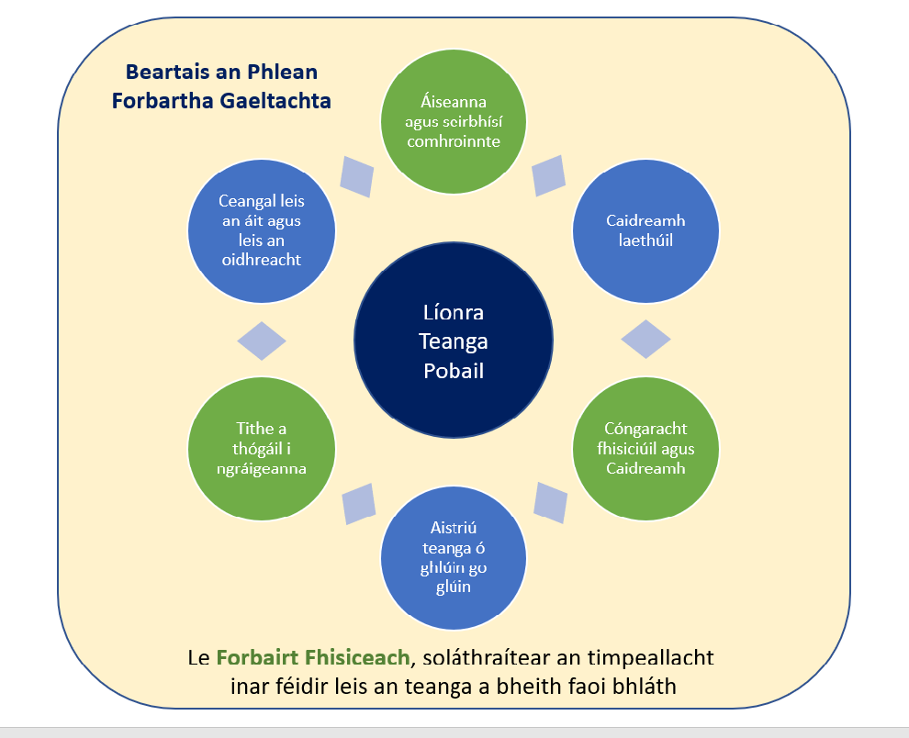
- Údair frustrachais atá ag cainteoirí Gaeilge
Le linn thréimhse an Phlean Forbartha Contae is deireanaí, bhí údair frustrachais ag roinnt cainteoirí Gaeilge leis an gcóras pleanála agus iad ag iarraidh tithe faoin tuath a thógáil ina gceantar féin. I gcásanna áirithe, diúltaíodh cead do dhaoine tar éis dóibh a lán airgid agus ama a chaitheamh ag iarraidh 'riachtanas áitiúil' a léiriú, láithreán oiriúnach a roghnú, tástálacha ithreach a dhéanamh agus dearadh oiriúnach a fhorbairt. Gan amhras, ní mar gheall ar an teanga a dhiúltaítear cead, ach féadann drochthoradh a bheith mar mhasla don teanga agus don chultúr féin dóibh siúd atá tiomanta don teanga agus don chultúr a choinneáil beo. In ionad cluiche an mhilleáin a imirt, ní mór dúinn teacht ar bhealaí chun obair a dhéanamh i bpáirt le Comhairle Contae Chiarraí chun an cineál seo toraidh a sheachaint.

- Próiseas réamhiarratais níos éifeachtaí
Féadann próiseas réamhiarratais níos éifeachtaí a bheith ina chuidiú chun costas agus moill gan ghá a sheachaint Bá chóir go mbeadh ceisteanna teanga lárnach sa phróiseas seo. Molaimid go láidir go mbeadh cur chuige dearfach ann i leith cainteoirí Gaeilge a bhfuil sé beartaithe acu tógáil i gceantair Ghaeltachta. Ní hionann é seo agus a rá nach leanfaí dea-chleachtas pleanála mar is gnách (maidir leis an tírdhreach, an tsláinte phoiblí, an trácht, etc.). Is ionann é seo agus aitheantas a thabhairt do na buntáistí don teanga mar gheall ar an bhforbairt seo agus comhairle agus treoir a chur ar fáil maidir le conas iarratas ardchaighdeáin a fhorbairt. Ar an gcaoi chéanna, ba chóir comhairle shoiléir a thabhairt nuair nach dócha go mbeidh forbairt rathúil ionas go bhféadfaidh na hiarratasóirí smaoineamh ar a gcuid roghanna.
- Ag foghlaim ó Phleananna Forbartha Contae eile
In 2020 choimisiúnaigh CFCD tuarascáil saineolaí ó Doyle Kent Planning Partnership inar pléadh beartais phleanála sa Ghaeltacht ar leibhéal náisiúnta. Deimhnítear leis an tuarascáil seo go bhfuil beartais dhearfacha agus éifeachtacha i bhfeidhm i gcontaetha Gaeltachta áirithe (tagair d'Aguisín B le haghaidh tagairtí roghnaithe). Táimid den tuairim gur féidir le Ciarraí cur chuige níos tacúla a ghlacadh sa Phlean Forbartha Contae deiridh don tréimhse 2022 – 2028. Moltar leasú ar bheartas Alt 5 den Dréacht-Phlean Forbartha Contae i dtaca le beartas tithíochta tuaithe.
- An tSochaí Iar-Phaindéime – dúshláin agus deiseanna don teanga
Agus muid ag teacht amach as paindéim an choróinvíris Covid-19 tá údair nua bhrú le sonrú sa Ghaeltacht. Tá gnéithe dearfacha agus diúltacha ag baint leo. Tá cainteoirí dúchais Gaeilge áirithe ag iarraidh athlonnú ó cheantair uirbeacha go dtí an Ghaeltacht, rud a chuirfeadh le beocht agus le daonra an cheantair (agus bheifí ag súil go dtacófaí le scoileanna, clubanna spóirt agus a leithéidí chomh maith). Os a choinne sin, ó thaobh an phatrúin teileachomaitéireachta de, tá éileamh níos mó ar thithe ganna agus féadann daoine ón gceantar a shaothraíonn tuarastail mheasartha a bheith brúite amach ó mhargadh na tithíochta. Dá bhrí sin, cuirtear leis an ngá le cur chuige dearfach agus freagrúil i leith teaghaisí tuaithe breise - go háirithe do dhaoine ón nGaeltacht nach mbeadh in ann cur fúthu sa cheantar murach sin, b'fhéidir - agus i leith tithíocht shóisialta inacmhainne do chainteoir Gaeilge. Cuirfear le neart na Gaeltachta dá bharr, agus is iad na daoine óga agus teaghlaigh óga a bheidh thuas leis sin.
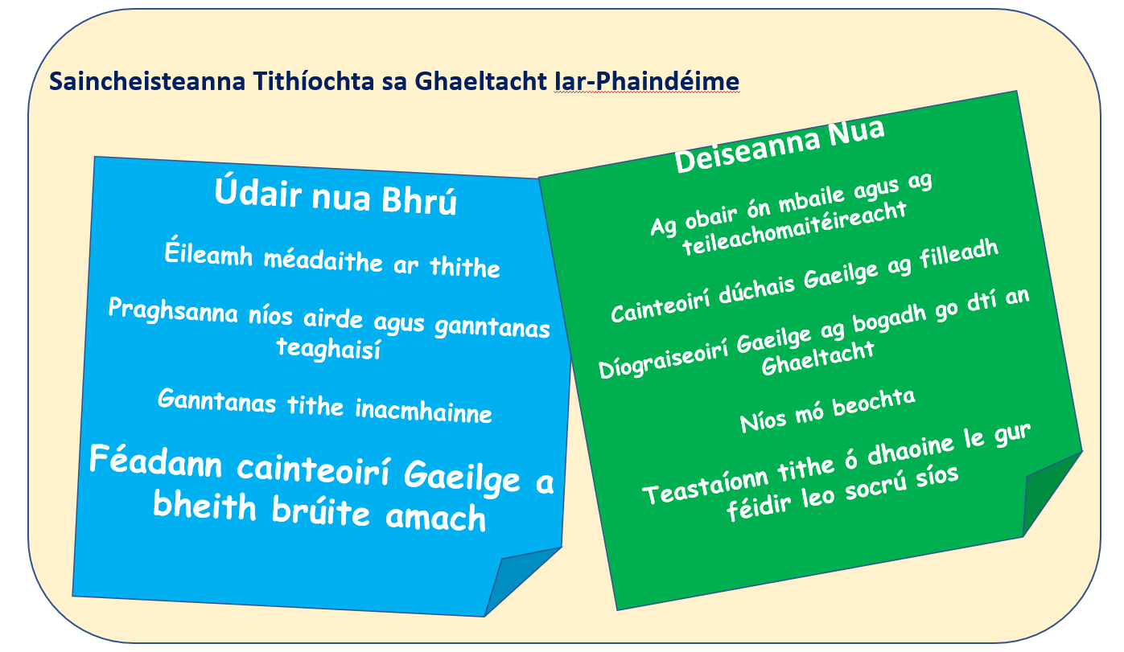

D'fhéadfaí cineálacha nua teaghaisí agus lonnaíochtaí atá níos inbhuanaithe a spreagadh mar chuid den réiteach seo; agus moltar béim a chur ar thithe atá níos lú agus níos inbhuanaithe. Ba chóir spreagadh a thabhairt le teaghaisí tréigthe nó as úsáid a athchóiriú; molaimid go láidir go mbeadh cur chuige dearfach agus solúbtha ag Comhairle Contae Chiarraí i leith iarratais den chineál sin. agus an iliomad buntáistí a bheadh ann a chur san áireamh.

- Aghaidh a thabhairt ar an easnamh tithíochta inacmhainne
Molaimid go láidir go ndéanfaí athmhachnamh ar bheartais tithíochta sóisialta inacmhainne do na ceantair Ghaeltachta. Mar fhreagairt ar chostas ard tithíochta Ghaeltacht Chiarraí (féach thuas), tá cur chuige níos réamhghníomhaí ag teastáil. Mura féidir le cainteoirí dúchais tithe a fháil ina gceantar féin - ar ceantar tuaithe é den chuid is mó - agus más gá dóibh athlonnú lasmuigh den Ghaeltacht chun teacht ar thithe inacmhainne, caillfear acmhainn teanga agus tairseach chriticiúil, go háirithe don ghlúin óg. Aithnímid go bhfuil an chuma ar an scéal go bhfuil na deiseanna atá ann talamh a cheannach le haghaidh tithíocht phoiblí teoranta, ach má tá Comhairle Contae Chiarraí tiomanta don Ghaeltacht, mar a leagtar amach in Alt 8.1 thuas - neartú, méadú, cothú - ní mór é seo a léiriú go réalaíoch trí níos mó tithe sóisialta inacmhainne a chur ar fáil a bheidh mar chothú don teanga.
“Tá sé riachtanach [...]go dtacaíonn an Plean Forbartha Contae leis an nGaeilge agus go gcuimsíonn sé straitéisí agus tionscadail amach anseo chun úsáid laethúil na Gaeilge a spreagadh is a chur chun cinn.”
Dréacht-Phlean Forbartha Contae, Nollaig 2021: Alt 8.1
D'fhéadfaí a chur san áireamh freisin gurb ionann tithe tuaithe a thógáil ar thalamh an teaghlaigh agus cineál tithíochta inacmhainne i ndáiríre, mar cuirtear ar chumas na dteaghlach ar cainteoirí Gaeilge iad teach a thógáil a bheadh thar a n-acmhainn murach sin, b'fhéidir.
- Cur chuige cúramach i dtaca le forbairt eastát tithíochta/forbairt ilaonad.
D'ainneoin thréaniarrachtaí an chórais pleanála, agus coinníollacha pleanála a cuireadh leis le go mbeadh tithíocht ar fáil do chainteoirí Gaeilge amháin, tá an chuma ar an scéal go bhfuil leibhéil ísle Gaeilge labhartha ann ar bhonn laethúil in go leor eastát i sráidbhailte agus bailte sa Ghaeltacht (ar fud na hÉireann). Molaimid go láidir go nglacfaí cur chuige cúramach i leith forbairt cónaithe níos mó, trína ndéanfaí measúnú cúramach ar an tionchar ar an teanga - lena n-áirítear ionchur ó oifigigh pleanála teanga - atá mar dhlúthchuid den mheasúnú ar an iarratas. Ba chóir dúinn an cheist a chur: an mbeidh an teanga thuas leis an bhforbairt seo? Tá an scála tábhachtach agus nuair a bheartaítear iliomad aonad, is fearr gráigeanna ar scála beag ná eastáit mhóra.
Táimid i bhfách le coinníollacha pleanála a chur i gceangal le gur féidir le cainteoirí Gaeilge amháin a shásaíonn an caighdeán TEG-B 2 nó níos airde ná sin sa Ghaeilge labhartha tithíocht a cheannach/áitiú i dtithe, ach is cosaint é seo agus ba chóir tús áite a thabhairt don chinneadh i bprionsabal.

Aguisín A
Leasuithe beartaithe don Dréacht-Phlean Forbartha foilsithe,
Nollaig 2021

Tá aibhsiú buí ar an téacs beartaithe breise agus é scríofa i mbosca téacs.

Caibidil 8 Cultúr agus Oidhreacht na gCeantar Gaeltachta

Íomhá Chlúdaigh: Molaimid go n-úsáidfí íomhá eile (nó íomhá bhreise) chun an Ghaeltacht/an Ghaeilge a léiriú.

Alt 8.1
Sa bhliain 2016 tháinig méadú beag ar dhaonra na gceantar Gaeltachta sa chontae ó 8,729 i 2011 go 8,756 i 2016, ach tháinig laghdú 19 % ar an líon cainteoirí Gaeilge a labhraíonn í ar bhonn laethúil sa tréimhse chéanna.

Alt 8.1.3 Caomhnú na Gaeilge
Is iad na topaicí is mó a gcaithfear smaoineamh orthu maidir le caomhnú na Gaeilge (i gcomhthéacs an phlean seo um úsáid talún) ná gnéithe sóisialta, déimeagrafaic, cúrsaí eacnamaíochta, áiseanna agus bonneagar. Áirítear le gnéithe sóisialta patrúin lonnaíochta, ceangal leis an áit agus cóngaracht na ngréasán teaghlaigh agus pobail dá chéile.

(Tá gnéithe sóisialta chomh tábhachtach céanna leis an déimeagrafaic, rud atá teoranta inti féin mar shlat tomhais don teanga: sa tréimhse idir na daonáirimh is deireanaí, níor tháinig aon athrú ar an daonra ach tháinig laghdú ar labhairt na Gaeilge).
Níl amhras orainn faoi chruinneas an tsleachta seo a leanas, ach b'fhéidir gurbh fhearr dá cheist - an ráta ratha pleanála agus tithe saoire - a phlé astu féin agus cur chuige níos dearfaí a ghlacadh don todhchaí. “Éascaíonn Comhairle Contae Chiarraí iad siúd ag a mbíonn gá lárnach eacnamaíoch le cónaí sa Ghaeltacht. Idir Márta 2015 agus Meitheamh 2021, ceadaíodh 71.4% de na hiarratais phleanála [aonuaire] sna Gaeltachtaí Corca Dhuibhne agus Uíbh Ráthach. Is fíor, áfach, de réir Daonáireamh 2016 (CSO) go bhfuil 2,068 tigh saoire i gceantair Ghaeltachta agus sin 32.5% de stoc tithíochta na Gaeltachta. In ED áirithe tuaithe is tithe saoire iad breis is 50% den stoc tithíochta. D’fhéadfadh brú óna leithéid sin d’fhorbairt agus aistriú daoine nach cainteoirí Gaeilge iad cur isteach go mór ar inmharthanacht teanga na Gaeilge.”
Leasú molta.
Cé gur éirigh le formhór na n-iarratas ar thithíocht tuaithe i gCorca Dhuibhne agus Uíbh Ráthach (d'éirigh le breis is 70% díobh sa tréimhse ó Mhárta 2015 go Meitheamh 2021), cruthaítear dúshláin maidir leis an tírdhreach agus an timpeallacht a chaomhnú mar gheall ar an mbrú i gcomhair tithíocht nua. Ní mór do gach iarratasóir, cainteoirí Gaeilge san áireamh, cloí le riachtanais an dea-chleachtais pleanála, mar a leagtar amach iad sa Phlean Forbartha. Bealaí chun tionchar forbartha nua a mhaolú ná seanteaghaisí nó teaghaisí tréigthe a athchóiriú agus láithreáin, scálaí agus dearaí níos tuisceanaí a úsáid i gcomhair tithíochta. Ba chóir an comhairliúchán réamhiarratais a úsáid chun an baol go mbeadh moill ann nó nach n-éireodh le hiarratas a mhaolú.

De réir Dhaonáireamh 2016 (an Phríomh-Oifig Staidrimh) tá 2,068 teach saoire i gceantair Ghaeltachta, nó 32.5% de sholáthar tithíochta na Gaeltachta. In ED áirithe tuaithe is tithe saoire iad breis is 50% den stoc tithíochta. Is minic a bhíonn tithe saoire folamh ar feadh go leor míonna den bhliain, is beag buntáiste iad do bheocht na teanga san fhadtréimhse, agus fágann siad go bhfuil níos lú spáis sa tírdhreach i gcomhair tithíocht bhreise.

8.1.3.1 Polasaithe na Gaeilge
“Déimeagrafaíocht – Bíonn gá le daonra mór is iad óg go leor chun beocht na teanga a choimeád sa tsúil.” Molaimid go leasófaí é seo agus go gcuirfí leis mar seo a leanas:
- Gnéithe sóisialta agus próifíl daonra: is féidir beocht a spreagadh chun an teanga a chaomhnú trí dheiseanna a chur ar fáil an Ghaeilge a úsáid ar bhonn laethúil (e.g. san oideachas, sa spórt, i gcaitheamh aimsire cultúrtha) agus an teanga a aistriú ó ghlúin go glúin, agus trí dhaonra óg atá ag méadú.
- Patrúin Lonnaíochta: coinnítear caidreamh laethúil sa phobal trí fhorbairt fhisiceach lena dtugtar cainteoirí Gaeilge níos gaire dá chéile.
- Cúinsí Eacnamaíochta (etc.)

“Dá bhrí sin is beart criticiúil tábhachtach é an líon cainteoirí slánaithe a choimeád os cionn 67% agus a chinntiú go méadaítear an riar daoine óga a labhraíonn Gaeilge. Tá sé mar pholasaí ag an gComhairle: (cuir isteach níos mó pointí le hurchair)
- Obair a dhéanamh i gcomhar le pobal na Gaeltachta i bpleanáil tithíochta agus forbartha eile trí ghnéithe teanga a phlé le linn comhráite réamhphleanála agus trí thacaíocht a thabhairt do phobal Gaeilge bríomhar atá ag fás.
- Ceisteanna teanga a bheith tábhachtach agus mar dhlúthchuid den mheasúnú ar iarratais phleanála agus saineolas na n-oifigeach pleanála teanga a thabhairt isteach sa phróiseas seo.
• Tacú le glúinte óga de thuismitheoirí óga sa Ghaeltacht agus iad a chumasú lena gcuid páistí a thógáil le Gaeilge.
Etc.
- A bheith san airdeall maidir le tograí i dtaca le forbairt ilaonad i sráidbhailte agus bailte Gaeltachta, agus na tionchair dhóchúla ar an teanga san fhadtréimhse a mhionscrúdú, ag cur dearcthaí na n-oifigeach pleanála teanga san áireamh.
- Céatadán forbairtí ilaonaid a choimeád do chainteoirí Gaeilge, de bhreis ar na leibhéil reatha úsáidte teanga sa cheantar.

“Tuigeann Comhairle Contae Chiarraí a cuid dualgais faoi Alt 10(2)(m) den Acht (Leasú) um Phleanáil agus Forbairt 2000 chun cuspóirí um oidhreacht teanga agus cultúrtha na Gaeltachta a chosaint agus san áireamh beidh an Ghaeilge a chur chun cinn mar theanga an phobail. Is fíor, áfach, go bhfuil dualgais faoin Acht Tithíochta ar an gComhairle an gá atá ag iarrthóirí le tithíocht shóisialta a chur san áireamh beag beann ar chumas teanga. Má thugtar tigh i gceantar Gaeltachta do dhaoine nach bhfuil Gaeilge acu, spreagfaidh an Chomhairle na tionóntaí nua chun scileanna sa Ghaeilge a fhoghlaim trí áiseanna do mhúineadh na teanga atá cheana féin ann.”
Aithníonn an chomhairle go bhfuil tábhacht le tithíocht shóisialta inacmhainne bhreise le haghaidh beocht teanga, go háirithe i bhfianaise an chostais aird ar thithíocht in go leor ceantair Ghaeltachta. Oibreoidh an chomhairle go réamhghníomhach chun aghaidh a thabhairt ar an éileamh seo, i gceantair thuaithe, sráidbhailte agus bailte Gaeltachta san áireamh. Pléifidh sí bealaí nuálacha chun tithíocht shóisialta inacmhainne a sholáthar, lena n-áirítear comhpháirtíocht le comhlachtaí eagraíochta pobail agus comhlachtaí deonacha tithíochta.

Tábla Polasaithe, Lch 116
Caomhnú na Gaeilge
Tá sé mar chuspóir ag an gComhairle:

KCDP 8-1 | An Ghaeltacht a chur chun cinn is a fhorbairt mar ionad oidhreachta teanga agus cultúir i dteannta polasaithe a spreagfaidh forbairt inmharthana eacnamaíoch chun pobail bheomhara a chinntiú.
KCDP 8-2 | Iarracht a dhéanamh ar an aitheantas uathúil cultúrtha a fheabhsú agus inmharthanacht na bpobal Gaeltachta a dhaingniú sa todhchaí.
NUA | Forbairt a spreagadh laistigh den Gaeltacht atá ag teacht leis an oidhreacht chultúrtha, lena n-áirítear úsáid na Gaeilge, agus lena gcuirtear chun cinn agus lena n-éascaítear í.
NUA | Obair a dhéanamh i gcomhar leis an bpobal Gaeilge le gur féidir tithíocht a fhorbairt do chainteoirí Gaeilge laistigh den phobal.
NUA | A aithint gur cúinsí tábhachtacha iad pleanáil agus forbairt fhisiceach chun tairseach chriticiúil cainteoirí a labhraíonn an Ghaeilge ar bhonn laethúil a thógáil le gur féidir leis an teanga leanúint ar aghaidh faoi bhláth.
NUA | Aitheantas a thabhairt do na deacrachtaí ar leith atá ag cainteoirí Gaeilge tithe a fháil i nGaeltacht Chiarraí, i bhfianaise an tsoláthair theoranta agus an chostais aird atá ar thithe.
NUA | Measúnuithe ar thionchair theanga (idir dhearfach agus diúltach) a chomhtháthú leis an bpróiseas measúnaithe pleanála foriomlán, ag baint leas as oifigigh pleanála teanga na Gaeltachta.
NUA | An próiseas réamhiarratais a úsáid chun cuidiú le hiarratasóirí costas agus moill gan ghá a sheachaint. Bá chóir go mbeadh ceisteanna teanga lárnach sa phróiseas seo, lena n-áirítear saineolas na bpleanálaithe teanga Gaeltachta de réir mar is gá.
NUA | Deiseanna a phlé chun tithíocht shóisialta inacmhainne a fhorbairt sa Ghaeltacht leis an teanga a chothú agus a chaomhnú trí roghanna tithíochta a chur ar fáil do chainteoirí Gaeilge.
KCDP 8-3 | Soláthar áiseanna a chinntiú do theagasc/foghlaim na Gaeilge mar aon le siamsa traidisiúnta agus cultúrtha a chur i láthair trí mheán na Gaeilge.
KCDP 8-4 | A chinntiú go soláthraítear seirbhísí na Comhairle trí Ghaeilge de réir Acht na dTeangacha Oifigiúla 2003.
KCDP 8-5 | Forbairt scoileanna Lán-Ghaeilge/Coláistí Samhraidh ag áiteanna oiriúnacha a spreagadh sa cheantar.
KCDP 8-6 | Éascú agus tacú le Tobar Dhuibhne (2017), Plean Teanga Daingean Uí Chúis agus Plean Teanga Chiarraí Theas (2019).
KCDP 8-7  (nuashonraithe/níos sonraí) | Cur chuige cúramach a ghlacadh i leith iarratais phleanála ar aonaid ilchónaithe (3 cinn nó níos mó ná sin) i lonnaíochtaí na Gaeltachta, agus a éileamh go ndéanfaí measúnacht tionchair teanga neamhspleách i ngach cás. Beidh iarratais rathúla faoi réir riachtanais áitíochta chun oidhreacht teanga agus chultúrtha na gceantar Gaeltachta a chaomhnú, lena n-áirítear an Ghaeilge a chur chun cinn mar theanga an phobail.
KCDP 8-8 | A chinntiú go gcoimeádtar íosmhéid mar 66% d’Fhorbairtí Tithíochta ar thailte zónáilte mar R1 agus R4 laistigh de cheantair Ghaeltachta do Chainteoirí Gaeilge.  Cuirfear coinníollacha pleanála i bhfeidhm le gur féidir le cainteoirí Gaeilge amháin a shásaíonn an caighdeán TEG-B 2 nó níos airde ná sin sa Ghaeilge labhartha tithíocht a cheannach/áitiú i dtithe.
KCDP 8-9 | Forbairt inmharthana turasóireachta a chur chun cinn is a éascú i nGaeltachtaí an Chontae i bpáirt le hÚdarás na Gaeltachta agus na háisínteachtaí reachtúla eile forbartha.
KCDP 8-10 | Tacú ar bhonn inmharthana lenár gceantair Ghaeltachta mar láithreacha tábhachtacha do Thurasóireacht na Gaeilge.

Caibidil 5: Tithíocht na Tuaithe

Polasaí Lonnaíochta Tuaithe

Tá sé mar chuspóir ag an gComhairle:

KCDP 5-12 | I gCeantair Thuaithe atá faoi Thionchar Suntasach Uirbeach caithfidh iarrthóirí….
KCDP 5-13 | I gCeantair Thuaithe atá faoi Thionchar Uirbeach caithfidh iarrthóirí ….
KCDP 5-14 | I gCeantair eile Tuaithe socraigh éileamh ar….
KCDP 5 -15  NUA | I gceantair Ghaeltachta, i gcás inar cainteoir líofa Gaeilge é/í an t-iarratasóir atá in ann a léiriú go neartóidh agus go bhfeabhsóidh sé/sí bunús teanga an cheantair Gaeltachta, agus i gcás ina n-áiteofar sa teaghais go buan, cuirfidh an chomhairle é seo san áireamh agus an riachtanas cáilitheach faoi alt 5-12, 5-13 agus 5-14 thuas á mheas aici. Tá sé seo ag teacht le beartas Náisiúnta mar a léirítear sna Treoirlínte um Thithíocht Tuaithe Inbhuanaithe do Cheantair Thuaithe, 2005, an Roinn Comhshaoil, Oidhreachta agus Rialtais Áitiúil.

Aguisín B
Beartais Tithíochta Gaeltachta roghnaithe ó Phleananna Forbartha Contae eile

Sleachta ó “Report in relation to Planning Policy in respect of
Housing for Gaeltacht Areas”
le Doyle Kent Planning Partnership
Meán Fómhair 2020
- Port Láirge
Plean Forbartha Chathair Phort Láirge 2013 – 2019; Plean Forbartha Chontae Phort Láirge 2011 – 2017; & Plean Forbartha Bhaile Dhún Garbhán 2012 – 2018. Tá na pleananna san fós i bhfeidhm, agus beidh go dtí go nglacfar le plean nua don gContae agus don gCathair sa bhliain 2022.
Tá na cuspóirí seo leanas, i measc a thuilleadh acu, ar fáil fé Chuspóir Polasaí HE 5-3: Ceantracha na Gaeltachta de chuid Plean Forbartha an Chontae:

a) Spreagadh a dhéanamh ar an bhforbairt sa Ghaeltacht a chothódh an oidhreacht chultúrtha, úsáid na Gaeilge san áireamh, nó a dhéanfadh áisitheoireacht air, nó a thiocfadh go hoiriúnach leis;
b) Spreagadh a dhéanamh ar an bhforbairt sa Ghaeltacht a chuirfeadh fostaíocht nó áiseanna sóisialta ar fáil, go háirithe sa chás go mbaineann siad le óige an cheantair, cé nach sa chás san amháin chuige é;
c) Cur suas don bhforbairt sa Ghaeltacht gurb é is dóichí go ndéanfadh sé creimeadh ar an oidhreacht chultúrtha (úsáid na Gaeilge mar theanga an phobail san áireamh), mara bhfuil leasanna substaintiúla ann d’inmharthanacht faid-téarmach an phobail áitiúil, nó don bpleanáil chóir agus d’fhorbairt inbhuanaithe an cheantair mórthimpeall;
d) Machnamh a dhéanamh an mbeadh sé oiriúnach riachtanas a dhéanamh d’anailís ar thionchar teangan mar chuid d’iarrataisí ar chead pleanála d’fhorbairtí móra áirithe. Bhainfeadh sé seo leis na cásanna úd mar ná beadh an tionchar a fhéadfadh a bheith ag an bhforbairt ar úsáid na Gaeilge mar theanga an phobail go soiléir nó go rí-thábhachtach ina thosach don gcinneadh a dhéanfaí ar an iarratas.

- Corcaigh

Plean Forbartha Chontae Chorcaí 2014-2020
Tá na cuspóirí seo leanas, i measc a thuilleadh acu, ar fáil fé Chuspóir Polasaí HE 5-3: Ceantracha na Gaeltachta de chuid Plean Forbartha an Chontae:
a) Spreagadh a dhéanamh ar an bhforbairt sa Ghaeltacht a chothódh an oidhreacht chultúrtha, úsáid na Gaeilge san áireamh, nó a dhéanfadh áisitheoireacht air, nó a thiocfadh go hoiriúnach leis;

- Gaillimh
Plean Forbartha Chontae na Gaillimhe, 2015-2021
Díríonn Cuspóir RHO 4 den bPlean Forbartha go speisialta ar thithíocht na tuaithe sa Ghaeltacht:
Tá sé mar chuspóir ag an gComhairle Tithíocht Tuaithe a éascú amuigh faoin tuath faoi réir ag na critéir a leanas:
(a) Comhlíonfaidh iarrthóirí na Gaeltachta atá lonnaithe i Saincheantar 1 (Ceantar Tuaithe atá Faoi Bhrú Láidir Uirbeach – GTPS) agus Saincheantar 3 (Catagóir Tírdhreacha 3, 4 agus 5) leis na cuspóirí atá luaite i RHO1 agus RHO3 mar is iomchuí. Ceadófar d’iarrthóirí a bhfuil a dteach teaghlaigh bunúil lonnaithe ar an stráice cósta taobh thiar den Spidéal, teannadh níos gaire don chathair ach gan a bheith níos faide na 8km ón teach teaghlaigh bunúil. nó
(b) Tá sé mar chuspóir ag an gComhairle go dtabharfaí aird ar chainteoirí Gaeilge a bhféadann a n-inniúlacht chun Gaeilge a labhairt de réir cheanglais Chomhairle Contae na Gaillimhe a chruthú agus a bhfuil in ann a n-inniúlacht chun a bheith mar thairbhe do thraidisiún, cultúr, ealaíon, oidhreacht agus líonraí teanga Pobal Gaeltachta fuinniúil a léiriú. Baineann an breithniú seo le hiarrthóirí ar mian leo a bpríomhtheach cónaithe a bheith in ainmníochtaí tírdhreacha Aicme 1 agus 2 agus 3. Bainfidh sé le ceantair Aicme 4 chomh maith nach bhfuil suite i láithreacha sáramhairc. Clásal Feidhme Teanga i bhfeidhm ar feadh tréimhse 15 mbliana a bhaineann le forbairtí ceadaithe sa chatagóir seo.

- Dún na nGall
Plean Forbartha Chontae Dhún na nGall, 2018-2024
Tá roinnt pholasaithe sonraitheacha ann chomh maith, go háirithe ag Cuspóir Pholasaí CCGO-8, mar seo a leanas:
“An Ghaeilge a chothabháil mar theanga bheo pobail sna ceantair Ghaeltachta is láidre, úsáid na teanga a neartú in áiteanna eile, agus oidhreacht chultúrtha na Gaeltachta a chosaint agus forbairt eacnamaíochta, fhisiciúil agus shóisialta inbhuanaithe na Gaeltachta a éascú trí inter alia:
• Plean don Ghaeilge a Ullmhú agus a Chur Chun Feidhme ar fud an Chontae.
• Comhoibriú leis na príomheagraíochtaí roghnaithe agus le Údarás na Gaeltachta i gcur chun feidhme Pleananna Teanga Pobail do cheantair Ghaeltachta ar leith.
• Bunús teangeolaíochta ceantar Gaeltachta a chomhdhlúthú trí thithíocht tuaithe do chainteoirí dúchasacha Gaeltachta ar mian leo tógáil agus cónaí ina gceantar féin a éascú agus Measúnachtaí Tionchair Teanga a éileamh ar ilfhorbairtí cónaitheacha de 10 n-aonad cónaitheacha nó níos mó.

